**Ο Α’ ΕΛΛΗΝΙΚΟΣ ΑΠΟΙΚΙΣΜΟΣ 10-11-2020**

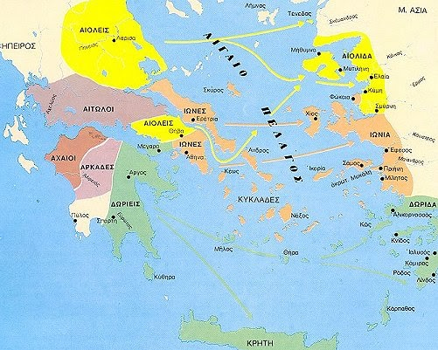

**Άσκηση στον α' αποικισμό**

Με τη βοήθεια της εικόνας συμπλήρωσε τα κενά.

Οι **Αιολείς**, πιεζόμενοι από τους Θεσσαλούς, εγκαταστάθηκαν αρχικά στη  και στην  και στη συνέχεια ίδρυσαν αποικίες στο  τμήμα των παραλίων της Μικράς Ασίας, σε μια περιοχή που εκτείνεται από την  στα βόρεια μέχρι τον κόλπο της ****. Είναι η περιοχή της ****.  
Οι **Ίωνες** ξεκινώντας από την ****, την  και τη βορειοανατολική Πελοπόννησο εγκαταστάθηκαν στη ****, στη  και στο  τμήμα των παραλίων της Μικράς Ασίας. Είναι η περιοχή που ονομάστηκε ****.  
Οι **Δωριείς** εγκαθίστανται στη ****, στην  και στο  τμήμα των παραλίων της Μικράς Ασίας, όπου ιδρύουν τη δωρική ****.